В отчете на **ЧЕМПИОНАТ Г. ИРКУТСКА ПО АЛЬПИНИЗМУ**

**ВЫСОТНО-ТЕХНИЧЕСКИЙ КЛАСС 2020 ГОД** обязательно должны присутствовать и быть отражены:

1. Фотографии с маршрута (работа участников на маршруте, состояние маршрута), 2-3 шт.
2. Тактические действия команды (кто, куда, как и сколько времени)
3. Описание маршрута и по участкам (общие сведения о маршруте (крутизна, протяженность), характер маршрута по участкам (протяженность и сложность участков)).

Остальные пункты оформляются по желанию. Пример заполнения ниже

ЧЕМПИОНАТ

СИБИРСКОГО ФЕДЕРАЛЬНОГО ОКРУГА ПО АЛЬПИНИЗМУ

ВЫСОТНО-ТЕХНИЧЕСКИЙ КЛАСС

2018 ГОД

ОПИСАНИЕ ВОСХОЖДЕНИЯ НА В. БРОНЕНОСЕЦ (2430 м.)

ПО ЦЕНТРУ ЗАПАДНОЙ СТЕНЫ, (А.АФАНАСЬЕВ, 2006г.) 5А К.С.

Маршрут пройден командой Иркутской секции альпинизма

Капитан команды: Войличенко Сергей Константинович

Тренер команды: Войличенко Сергей Константинович

Иркутск 2018

I. ПАСПОРТ ВОСХОЖДЕНИЯ

|  |  |  |
| --- | --- | --- |
|  | **1. Общая информация** | |
| 1.1 | ФИО, спортивный разряд руководителя | Войличенко С.К., КМС |
| 1.2 | ФИО, спортивный разряд участников | Коршунов М.В., II  Рудьман А.П., II |
| 1.3 | ФИО тренера | Войличенко Сергей Константинович |
| 1.4 | Организация | Иркутская секция альпинизма |
|  | **2. Характеристика объекта восхождения** | |
| 2.1 | Район | Саяны, Тункинские Гольцы |
| 2.2 | Ущелье | «Дождевое» |
| 2.3 | Номер раздела по классификационной таблице 2013 года | 6.1.2. |
| 2.4 | Наименование и высота вершины | Броненосец 2430 м. (по классификатору) |
| 2.5 | Географические координаты  вершины (широта/долгота), координаты GPS *(1) | [N51° 57.354' E102° 28.525'](https://opentopomap.org/#map=15/51.95155/102.47489) |
|  | **3. Характеристика маршрута** | |
| 3.1 | Название маршрута | Центр Западной Стены |
| 3.2 | Предлагаемая категория сложности | 5А |
| 3.3 | Степень освоенности маршрута | Первопрохождение - Афанасьев А.Е. (2006) |
| 3.4 | Характер рельефа маршрута | Скальный |
| 3.5 | Перепад высот маршрута (расчетный) | 305 м |
| 3.6 | Протяженность маршрута (указывается в м.) | 510 м |
| 3.7 | Технические элементы маршрута (указывается суммарная протяженность участков различной категории сложности с указанием характера рельефа (ледово-снежный, скальный)) | I кат. сл. скалы – 210 м.  II кат. сл. скалы – 15 м.  III кат. сл. скалы – 50 м.  IV кат. сл. скалы – 45 м.  V кат. сл. скалы – 35 м.  VI кат. сл. скалы – 150 м.  В том числе: скалы VI, А1 – 30 м |
| 3.8 | Средняя крутизна маршрута, (º) | 45 |
| 3.9 | Средняя крутизна основной части маршрута, (º) | 71,5 |
| 3.10 | Спуск с вершины | На ЮВ по 1Б к.с. (н/к) в «Дождевое» ущелье |
| 3.11 | Дополнительные характеристики маршрута | Воды в озере у БЛ нет, пересыхает. |
|  | **4. Характеристика действий команды** | |
| 4.1 | Время движения (ходовых часов команды, указывается в часах и днях) | 8,5 ч |
| 4.2 | Ночевки | - |
| 4.3 | Время обработки маршрута | - |
| 4.4 | Выход на маршрут | 06:00; 18/08/2018 |
| 4.5 | Выход на вершину | 14:30; 18/08/2018 |
| 4.6 | Возвращение в базовый лагерь | 16:30; 18/08/2018 |
| 4.7 | Использовано крючьев | 42 шт |
| 4.8 | Использовано френд | 37 шт |
| 4.8 | Использовано закладных | 8 шт |
| 4.8 | В том числе ИТО | 13 шт |
| 4.9 | Использовано ВСЕГО | 87 шт |
|  | **5. Характеристика метеоусловий** | |
| 5.1 | Температура, ºС | +10…+25 |
| 5.2 | Сила ветра, м/с | штиль |
| 5.3 | Осадки | нет |
| 5.4 | Видимость, м | ясно |
|  | 6. Ответственный за отчет | |
| 6.1 | ФИО, e-mail | Жданов Д.А., [gerendal@mail.ru](mailto:gerendal@mail.ru) |

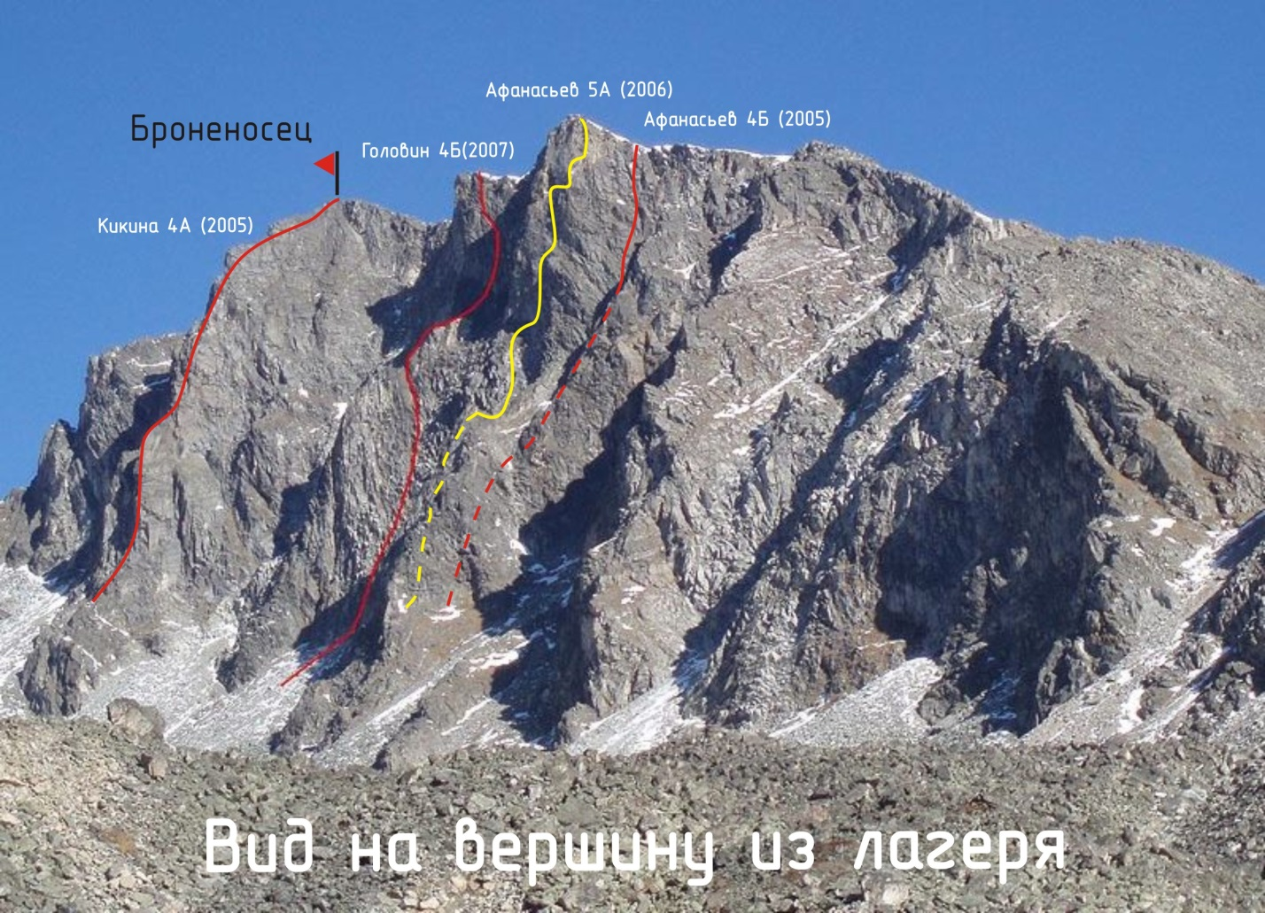

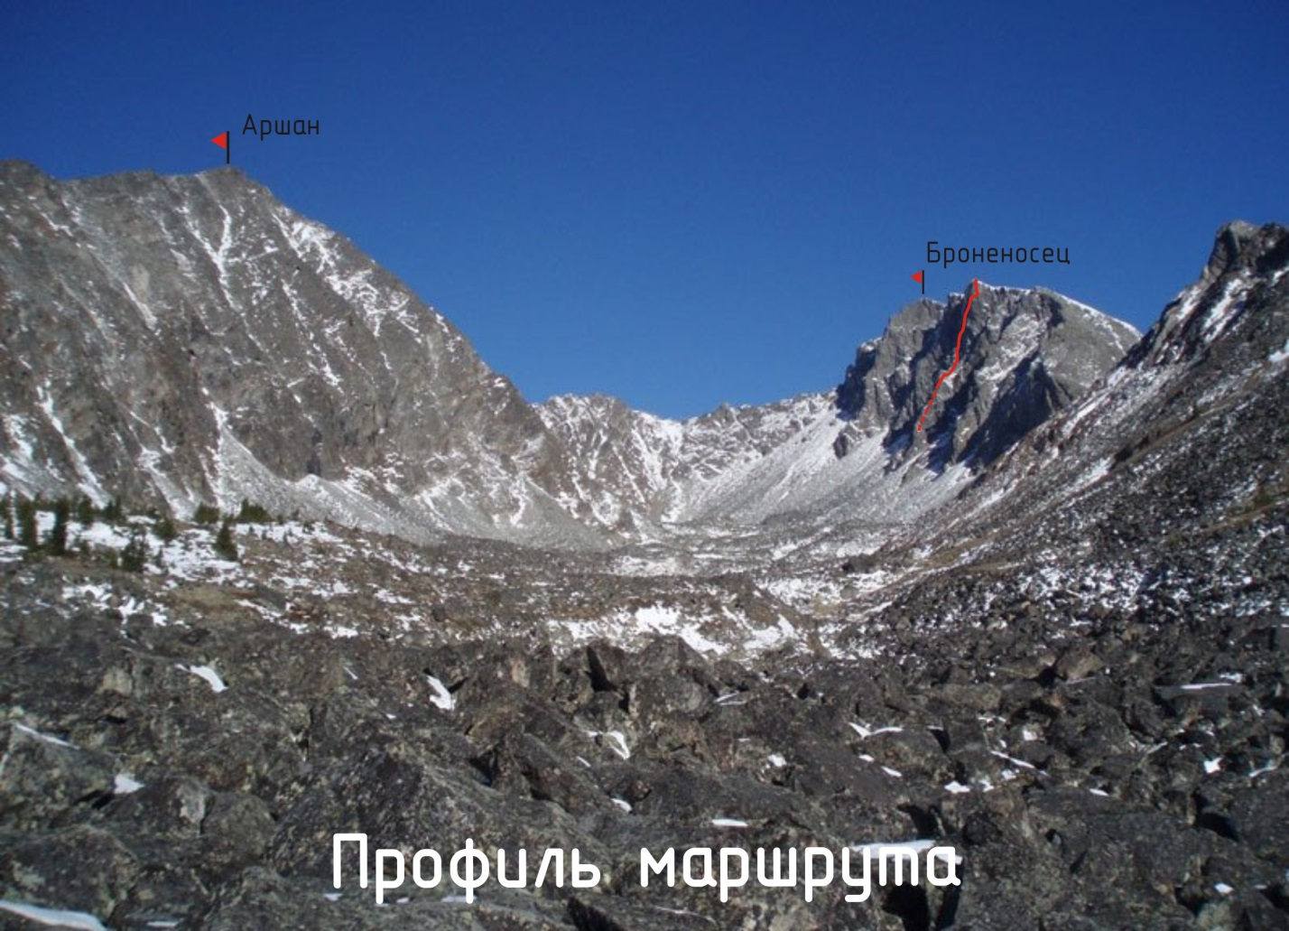

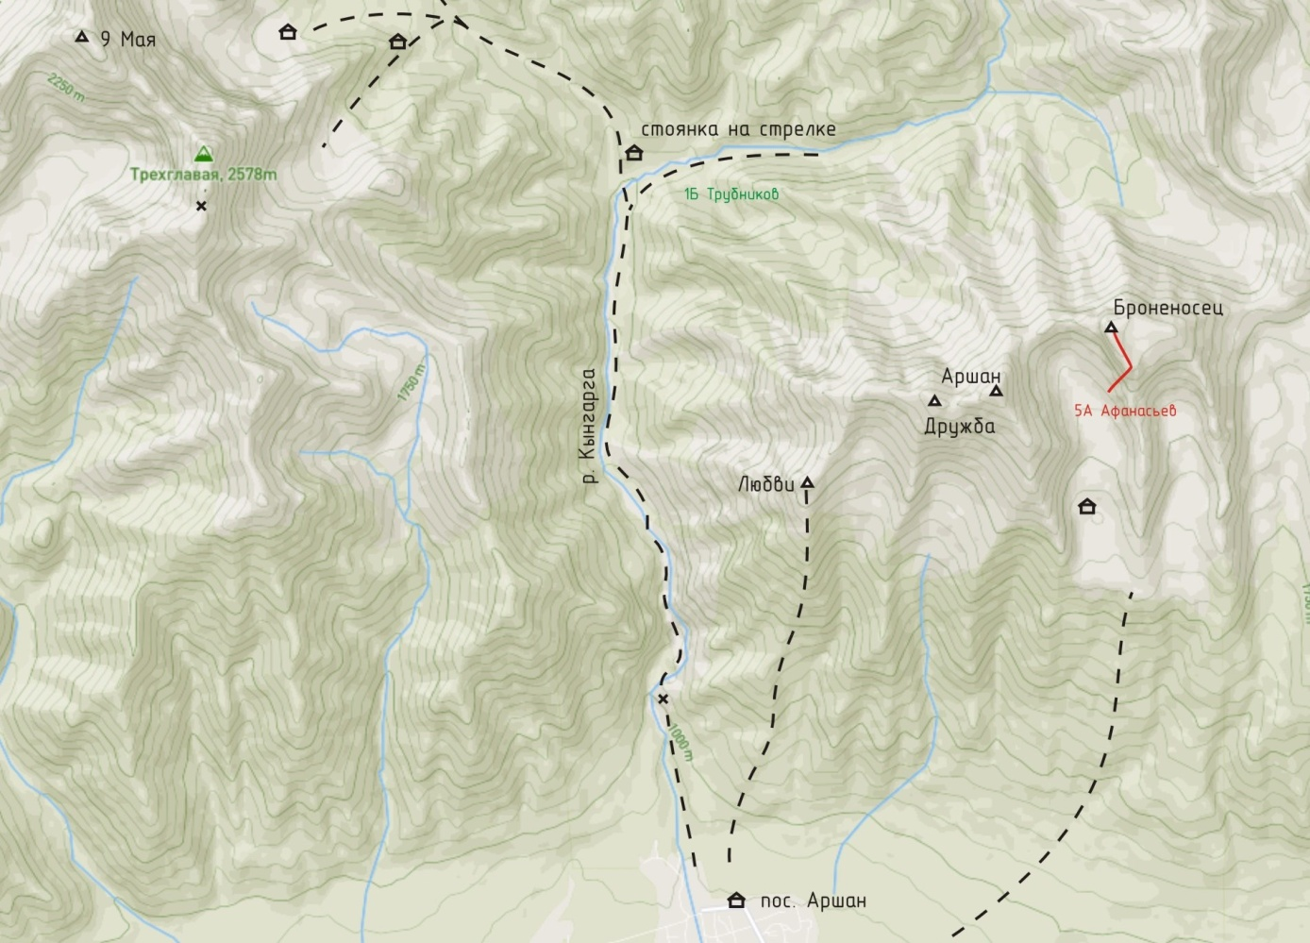Карта-схема района объекта восхождения. Из пос. Аршан (900 м над у.м.) 3-4 часа по тропе до висячего цирка Аршан-Броненосец (1900 м над у.м.). От БЛ до начала маршрута по цирку около 1-1.5 ч.

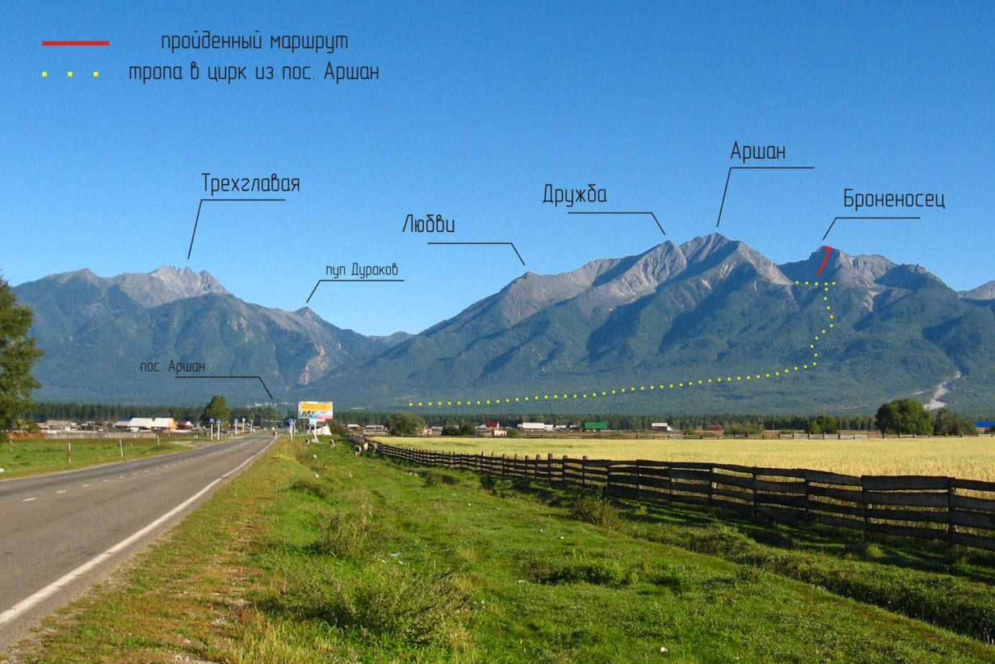

Фотопанорама района. После селя в июне 2014 г. начало тропы из Аршана потеряно.

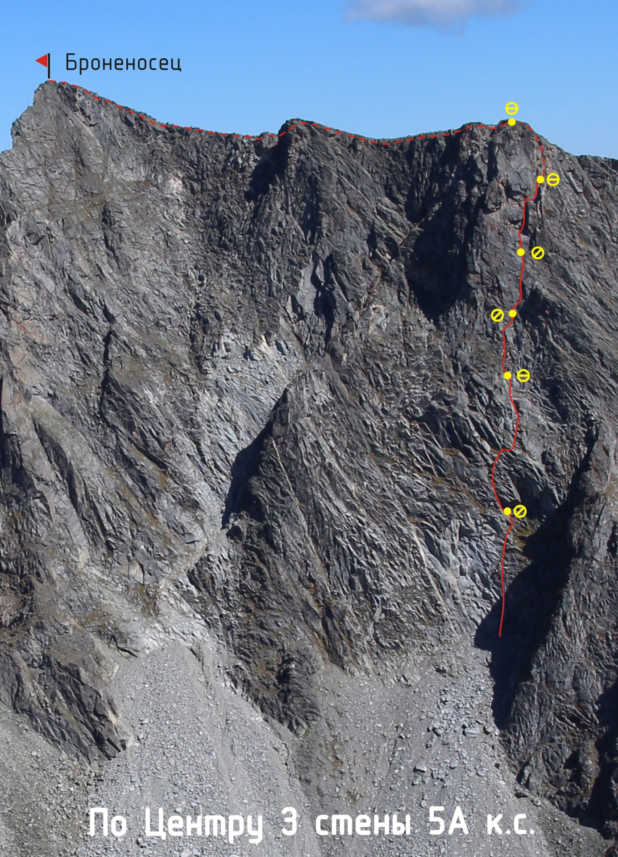

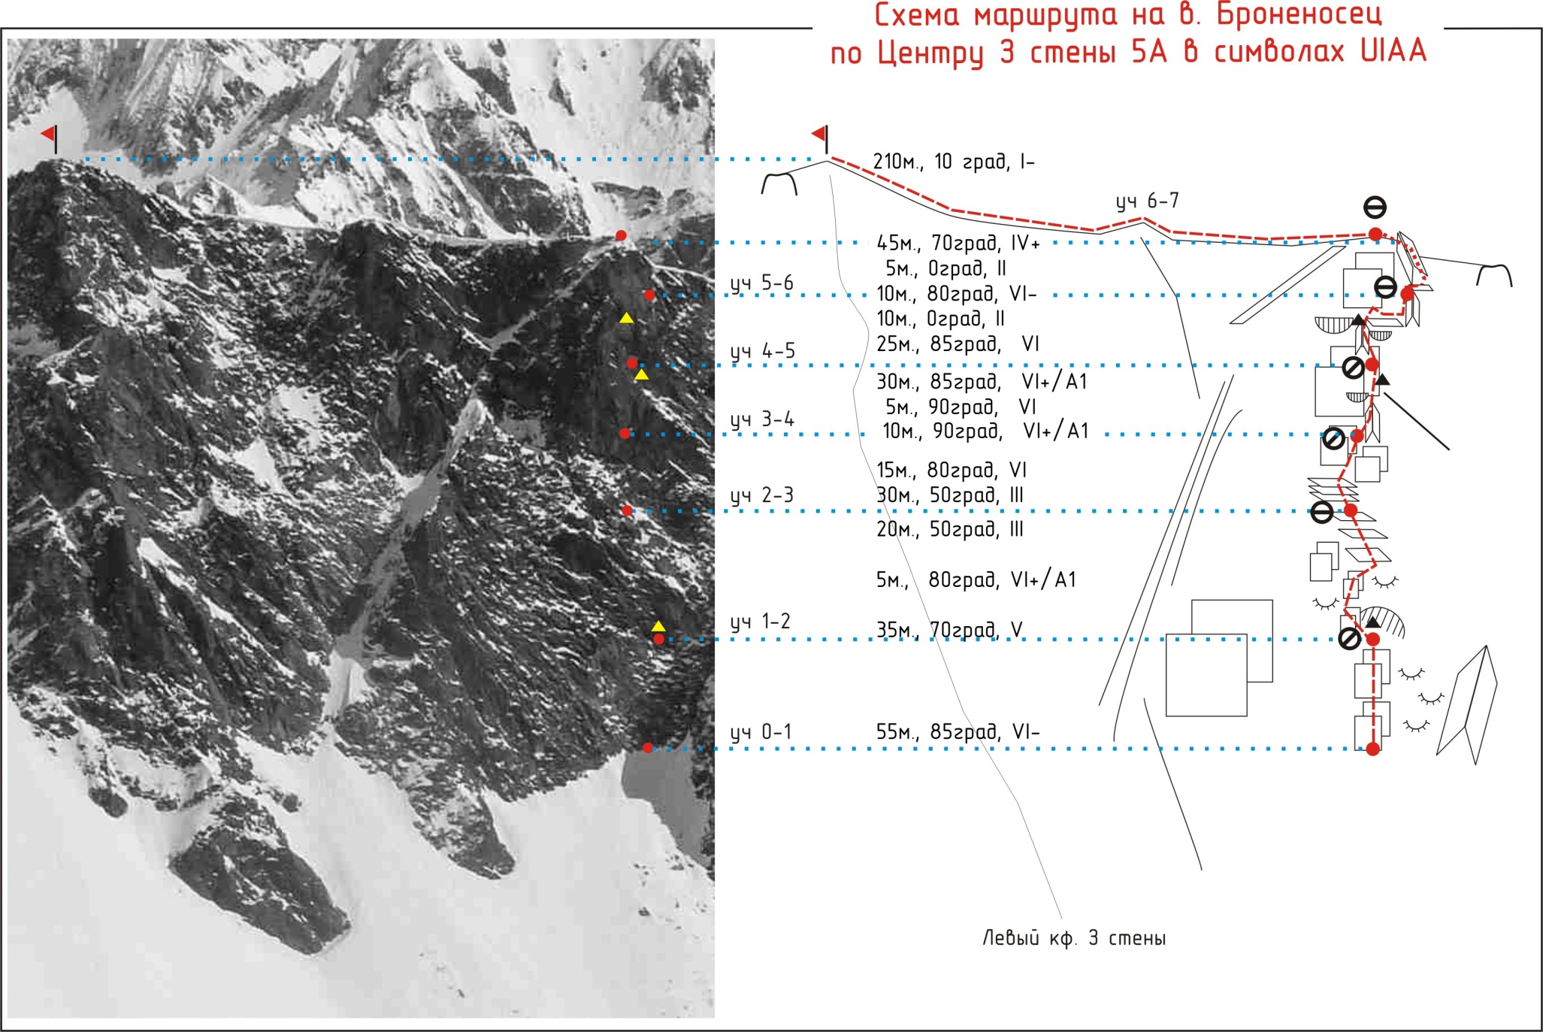 Схема маршрута по Центру З стены в символах UIAA. Зимняя фотография приведена для оценки крутизны стены.

|  |  |  |  |  |  |  |  |  |  |  |
| --- | --- | --- | --- | --- | --- | --- | --- | --- | --- | --- |
| **№ участка** | **Наименование и количество крючьев**  **(ИТО через дробь)** | | | | | **Пункты страховки,**  **характеристика в символах** | **Линия маршрута в символах УИАА** | **Сложность участка в символах** | **Протяженность**  **участка, м** | **Крутизна, º** |
| **Якорные 42 шт** | **Закладные 8 шт** | **Френды 37 шт** | **Ледовые** | **Шлямбурные** |
| 6-7 | - | - | - |  |  |  |  | I- | 210 | 10 |
| 5-6 | 3  - | 1  - | 2  - |  |  |  |  | IV+  II | 45  5 | 70  0 |
| 4-5 | 3  -  5 | -  -  - | 3  -  6 |  |  |  |  | VI-  II  VI | 10  10  25 | 80  0  90 |
| 3-4 | 7/5  -  1/1 | 1  -  - | 4/3  1  2/2 |  |  |  |  | VI+/A1  VI  VI+/A1 | 30  5  10 | 85  90  90 |
| 2-3 | 4  1 | -  2 | 3  1 |  |  |  |  | VI  III | 15  30 | 80  50 |
| 1-2 | -  1/1  6 | 2  -  - | 2  1/1  5 |  |  |  |  | III  VI+/A1  V | 20  5  35 | 50  80  75 |
| 0-1 | 9 | 2 | 7 |  |  |  |  | VI- | 55 | 85 |

**3. Характеристика действий команды**

**3.1 Тактический план команды.**

Вершина Броненосец находится в одном из отрогов хребта Тункинские гольцы, Восточный Саян. Вершина хорошо видна из Тункинской долины и населённого пункта пос. Аршан, который находится от Иркутска в 250 км.

Заход в висячий цирк Броненосца по лесной тропе занимает 3-4 часа. Базовый лагерь (палатки) обычно ставят вблизи озера, которое часто пересыхает.

Мы запланировали совершить на гору два восхождения: 4Б и 5А к.с. Выезд из Иркутска в Аршан и заброска до лагеря были сделаны в пятницу 16 августа 2018 г. В субботу было совершено восхождение по маршруту Центральный кф. западной стены 4Б к.с. (Головин, 2007).

На вершине была снята записка Генеральченко-Кувакина. Хорошее время прохождения маршрута и возвращение в лагерь до 19.00, позволили нам утвердиться в своих планах на воскресенье и пойти на 5А по Центру западной стены (Афанасьев, 2006) на следующий день.

Команда имела следующий план на восхождение:

Подъем в 3:00 утра 18.08.18

Выход из БЛ на озере в 4.00

Подход под маршрут в 5.30.

Начало маршрута в 6.00.

Предполагаемое время выход на гребень 16.00.

Из общего технического снаряжения брали: 15 френд, 10 закладок, 20 якорей, 4 петли, 20 оттяжек, 15 муфт. карабинов, 10 немуфт. карабинов, 2 молотка, 1 экстрактор, 1 крюкоуловитель, 2 развески, 2 веревки динамики (красная и оранжевая). Комплект ИТО.

**Тактические действия команды на маршруте.** Первый номер Коршунов М.В. шел свободным лазанием в тапочках и имел при себе комплект ИТО. Вторым номером по перилам шел Войличенко С.К., спрямлял перила, подносил вторую веревку и часть снятых точек. Замыкающим шел Рудьман А.П. собирал оставшиеся точки и перила. До выхода на гребень вся команда собралась один раз на станции №2.

**Реальный график движения по маршруту.**

Начало маршрута: 6:00.

Начало второй веревки – около 7:20.

Начало третьей веревки – нет информации.

На четвертой веревки работали в 10:30.

На пятой веревки работали в 11:10.

Выход на гребень в 13:45.

На вершине в 14:30.

Итого время на маршруте: 8,5 ч

Где-то в 15.00 начали спуск с вершины по Ю гребню.

В 16.30 были в лагере.

Тактический план на восхождение был выдержан. В общей сложности у нас получилось 6 веревок 40-50 м. На второй веревке удалось выйти на всю длину (60м.). Два раза (уч.1-2 и уч.4-5) был использован самый большой номер френды Вертикаль.

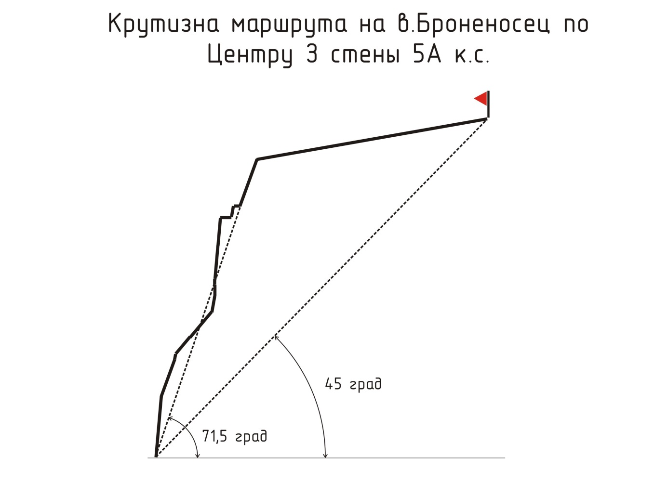

**3.2 Краткое описание прохождения маршрута.**

|  |  |  |
| --- | --- | --- |
| № участка | Описание | Номер фото |
| 0-1 | Вверх по плитам, крупным скальным живым блокам. Выход к огромной мульде. Немного не дошли до контрольного тура. Страховка: френды и якоря, станция неудобная на точках.  55 м, 85 град., VI- | 1,2,4 |
| 1-2 | Из мульды влево по плитам и далее вверх по полкам и плитам (35 м, 75 град., V). Два перехода на ИТО (VI+/А1). Уперлись в скальную гряду и обошли ее справа, далее по несложным скалам, вышли на всю веревку (20 м, 50 град., III). Удобная станция на своих точках. | 3,4 |
| 2-3 | Продолжили по полкам вверх по направлению к стене (30м, III). Полезли стену. (15 м, 80 град., VI) Третья веревка была короткой из-за трения. Станция за удобный огромный выступ на стене перед нависанием. | 5,6 |
| 3-4 | На четвертой веревке во внутреннем углу перед прохождением карниза наткнулись на френду предыдущей группы. ИТО. При выходе виден второй контрольный тур. Вверх по плите до тура. Станция на своих точках. 45 м, 85-90 град., VI+/A1 | 6,7 |
| 4-5 | Вверх по стене, затем вправо по внутреннему углу.  (25 м, 90 град., VI.) Третий контрольный тур.  Выход через огромный камень на горизонтальную полку вправо. По полке вправо до внутреннего угла. (10 м) По углу вверх (10 м, 80 град., VI-). Удобная станция на полке. | 8,9,10,11 |
| 5-6 | По горизонтальной полке вправо 5 метров за внешний угол. Вверх по сильно разрушенному внутреннему углу на гребень. Камни.  45 м. 70 град., IV+ | 12,13 |
| 6-7 | Держась правее по гребню до вершины.  210 м. 10 град., I- | 14, 15 |

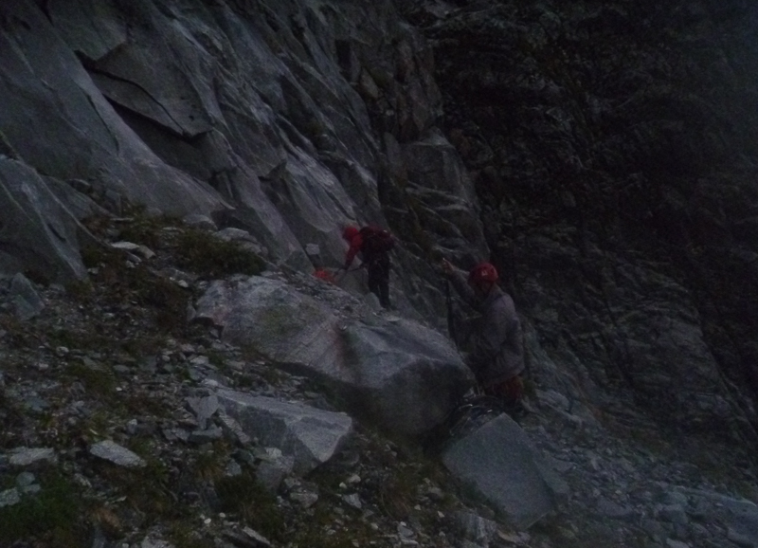

Фото 1. Начало маршрута в 6.00 18.08.2018.

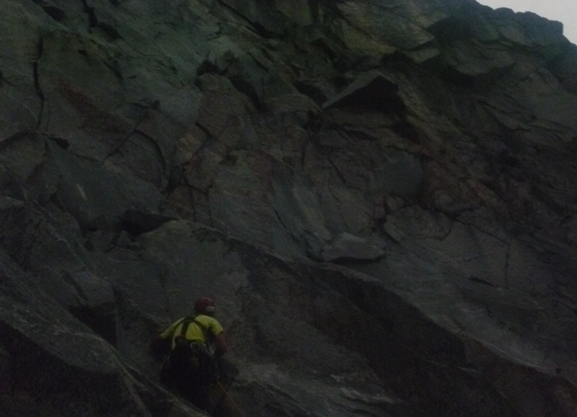

Фото 2. Первая веревка. Вверх по крупным живым блокам.

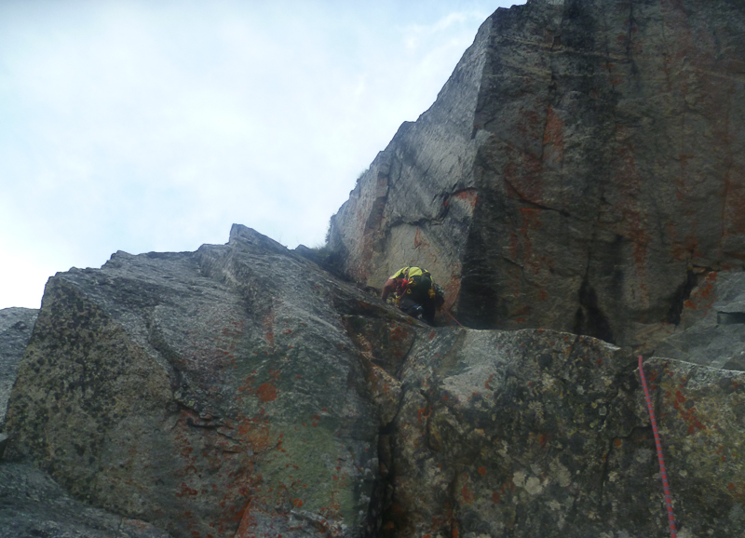

Фото 3. Вторая веревка. От контрольного тура в мульде влево по плите.

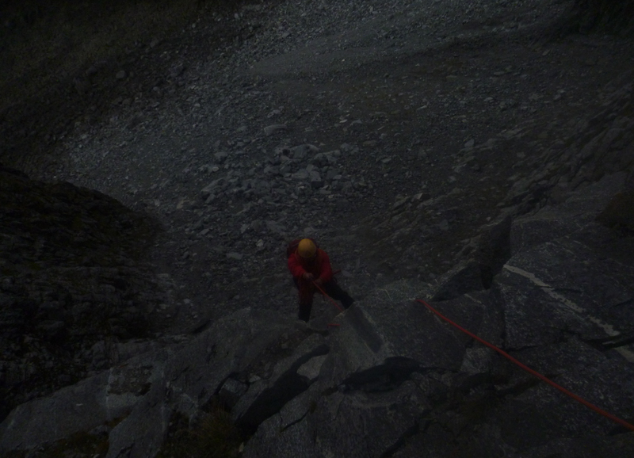

Фото 4. Станция №1, участок 0-1. Подход по перилам третьего участника.

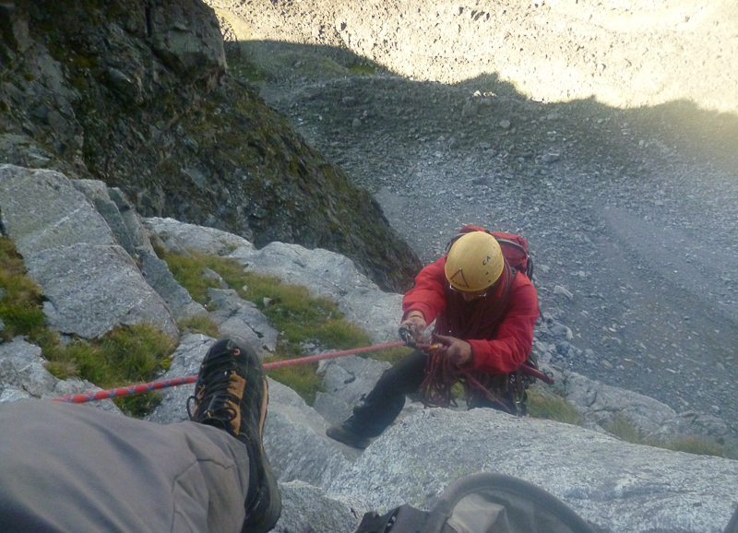

Фото 5. Станция №2, участок 1-2. Подход по перилам третьего участника.

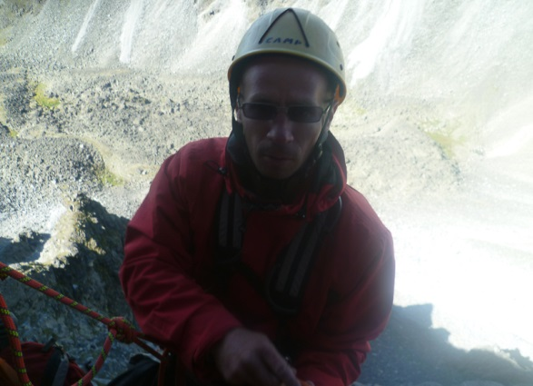

Фото 6. Станция №3 на участке 2-3.

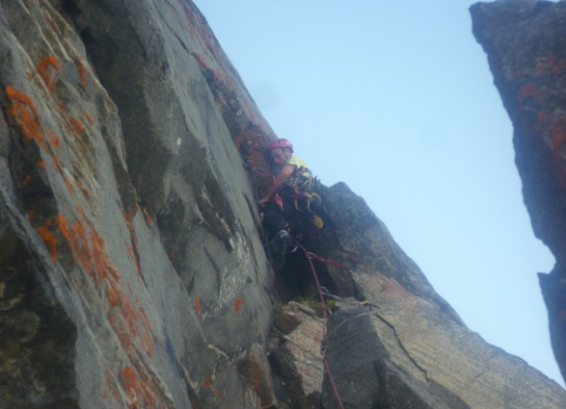

Фото 7. Четвертая веревка. ИТО под нависание. Внутренний угол.

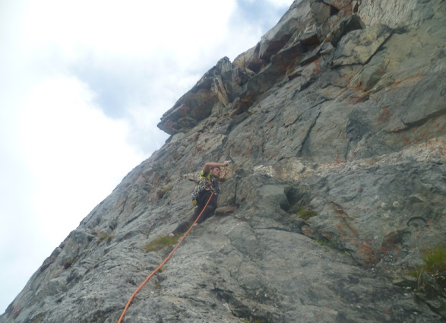

Фото 8. Пятая веревка. Вид со станции №4. Стена. Движение вверх между карнизами.

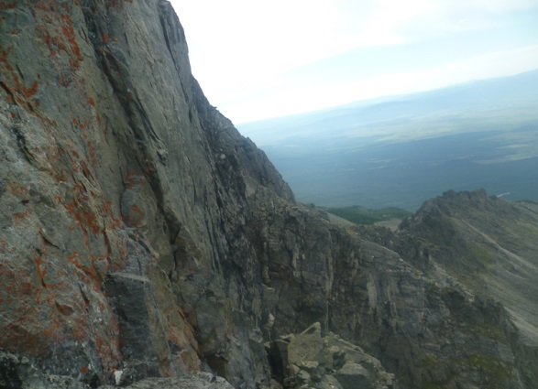

Фото 9. На станции №4.

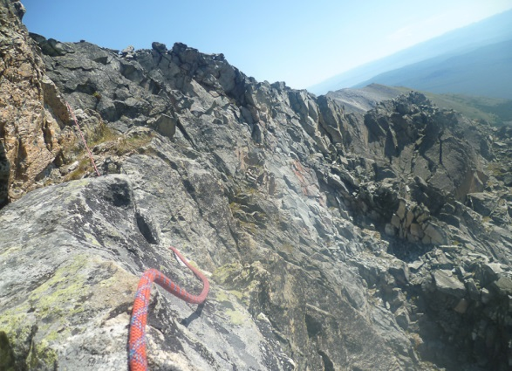

Фото 10. Горизонтальная полка на участке 5-6.

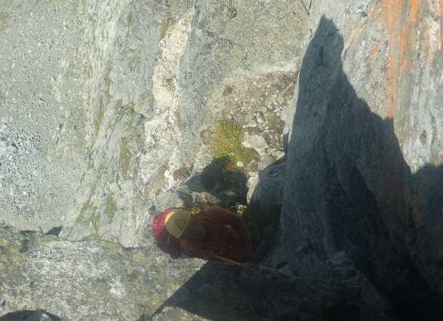

Фото 11. Станция №5. Подход по перилам третьего участника.

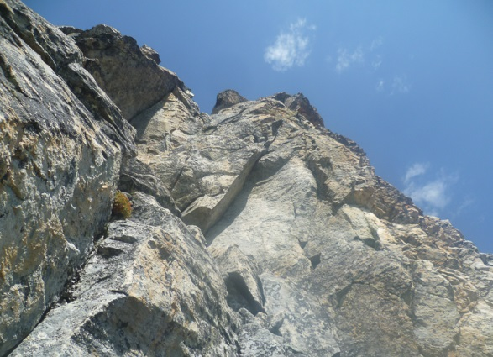Фото 12. От станции №5 под нависанием предвершинного бастиона. Здесь по полке вправо за внешний угол и вверх по внутреннему углу на гребень.

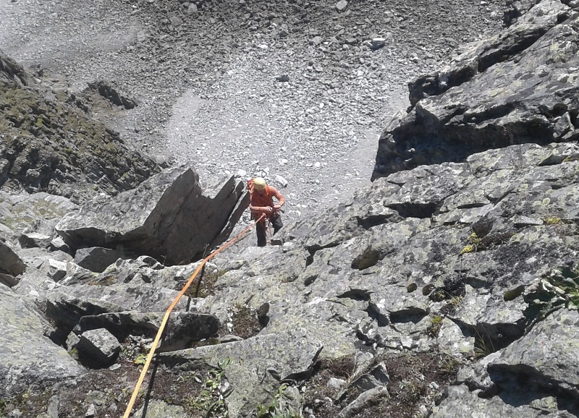Фото 13. Станция №6. Подход по перилам третьего участника. Выход на гребень.

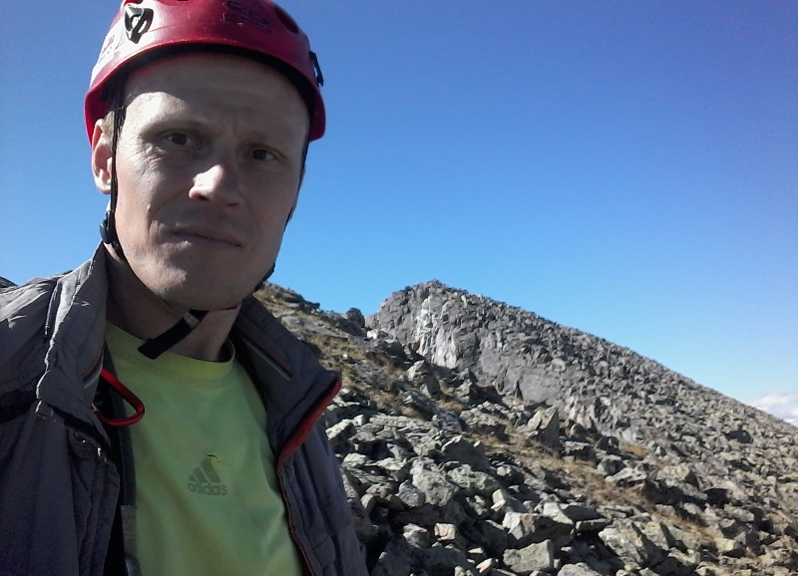

Фото 14. От станции №6 по гребню до вершины.

.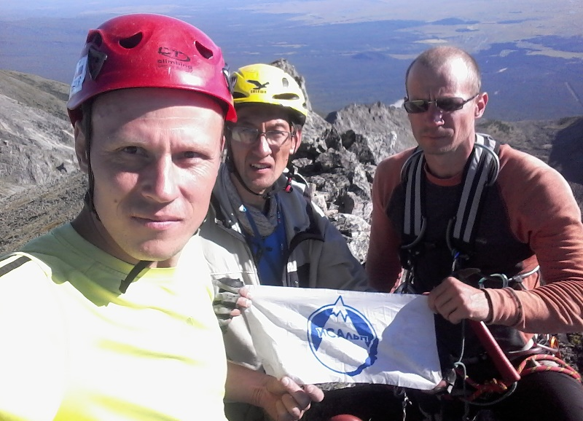

Фото 15. Фото с вершины. Коршунов М., Войличенко С., Рудьман А.

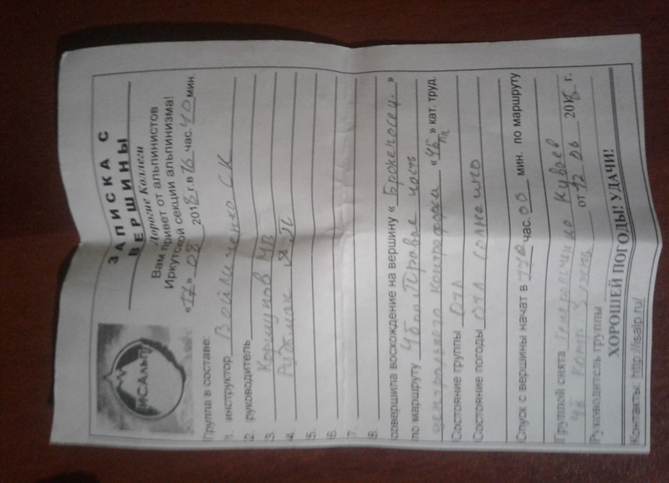

Фото 15. Снята записка нашей же команды от 17.08.18 по Ц кф. З стены..